TRƯỜNG CAO ĐẲNG NGHỀ CƠ ĐIỆN HÀ NỘI
KHOA CÔNG NGHỆ THÔNG TIN

PHIẾU BÀI TẬP VỀ NHÀ
Ngày tháng 9 năm 2015
Bài tập 1:
- Thực hiện lại bài thực hành trên lớp.
- Hoàn thiện tài liệu học tập.
Bài tập 2:
Tình huống
Trung tâm tin học VIC chuyên giảng dạy các chứng chỉ tin học A, B, C và một số chứng chỉ quốc tế khác. Trung tâm có 2 phòng máy P101 và P102 trong mỗi phòng có 40 PC phục vụ cho việc giảng dạy của trung tâm:
- Trung tâm có hệ thống phòng máy chủ để chạy các ứng dụng tập trung cho công ty với domain của công ty là vic.vn.
- Trong hệ thống mạng có máy chủ DC1 làm nhiệm vụ Domain controller đồng thời làm nhiệm vụ cung cấp dịch vụ DHCP cho hệ thống mạng.
- DC1 gồm 2 card mạng nối với các nhánh mạng:
  - Card mạng nối với phòng P.101 có IP: 192.168.11.1/24
  - Card mạng nối với phòng P.102 có IP: 192.168.12.1/24
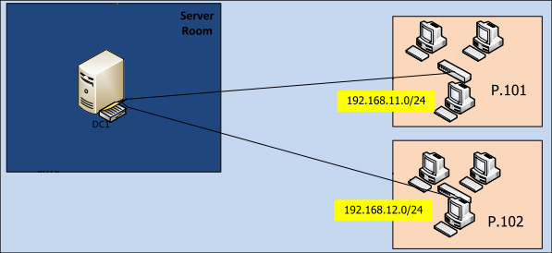
Hình minh họa: Mô hình hệ thống mạng trung tâm tin học VIC

Yêu cầu thực hiện:
1. Thiết lập cấu hình DHCP Scope cấp IP động cho các máy tính thuộc phòng P.101 với các thông số như sau:
- Tên DHCP Scope: Phong101
- Địa chỉ mạng: 192.168.11.0/24
- Địa chỉ IP loại trừ: 192.168.11.1 đến 192.168.11.20
- Thời gian giữ địa chỉ: 8 ngày
2. Thiết lập cấu hình DHCP Scope cấp IP động cho các máy tính thuộc phòng P.102 với các thông số như sau:
- Tên DHCP Scope: Phong102
- Địa chỉ mạng: 192.168.12.0/24
- Địa chỉ IP loại trừ: 192.168.12.1 đến 192.168.12.10; 192.168.12.60
- Thời gian giữ địa chỉ: 5 ngày

Lưu ý: Nộp lại kết quả thực hiện cho giáo viên vào buổi học lần sau

